
广东理工学院实验(训)报告
姓 名： 叶锦亮 学 号： 1812402301044
专业、班级： 18软工1 班 课程名称： 数据结构与算法(Java)
指导教师： 翟允赛 实验地点：
实验时间： 2020.03.13 实验学时： 2学时
实验项目： 01 算法及算法分析 成 绩：

实验目的：
- 了解基本概念和算法表现形式；
- 掌握算法评价标准、时间复杂性的计算
- 熟悉Java编程环境
- 掌握调试Java程序的方法和技巧
实验内容和要求:
将该实验报告以“01+全部学号+姓名.doc”格式命名，完成后于本周周日24：00前交到班长处，班长再统一交给我，过期不候！！（以后实验都按照本次要求）。
一、填空题
1、数据结构是一门研究非数值计算的程序设计问题中的操作对象以及他们之间的（ ） 和（ ）的学科。
2、从逻辑关系看，可以把数据结构分为（ ）和（ ）两大类。
3、算法具有5个特性：（ ）、（ ）、（ ）、（ ）、（ ）。
4、数据结构中评价算法的两个性能指标是：（ ）和（ ）。
二、选择题
5、下列数据结构，（ ）不属于线性结构。
A．线性表与串 B．集合 C．数组 D．栈和队列
6、链式存储设计时，存储单元的地址（ ）。
A．一定连续 B．一定不连续
C．不一定连续 D．部分连续，部分不连续
7、下列（）结构中的数据元素的关系是“多对多”的关系。
A．线性表 B．二叉树 C．图 D．栈和队列

三、算法设计分析题
8、编写一个求一元多项式的值Pn(x0)的算法，分析算法的时间复杂度，并在main方法中编写测试代码，给出运行结果。
提示：将一元多项式改写为
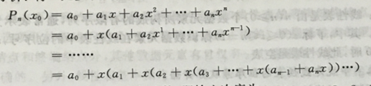
算法如下：
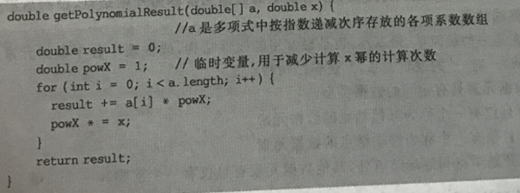
9、编写一个求数组元素和的算法，分析算法的时间复杂度，并在main方法中编写测试代码，给出运行结果。

实验过程:（学生必填）
8、main方法代码：
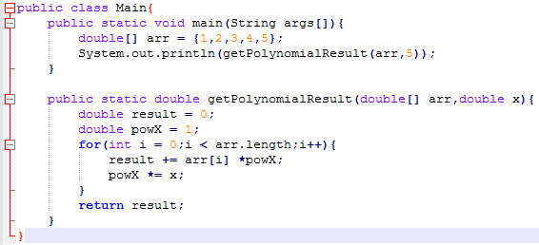
算法分析：算法为n次相乘运算故O(n) = n

9、源代码：
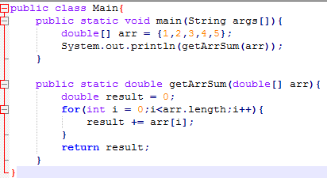
运行结果：

算法分析：n次相加操作,O(n) = n

实验结果：（学生必填）
- 关系 ； 运算
2、 线性结构 ； 非线性结构
3、 有穷性 ； 确定性 ； 可行性 ； 有输入 ； 有输出
4、 时间复杂度 ； 空间复杂度 5、B
6、 C
7、 C
8、
（1）运行结果截图：
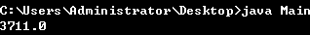
(2)算法时间复杂度为： n

9、
（1）运行结果截图：
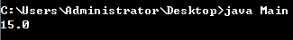
(2)算法时间复杂度为： n

实验总结:（学生必填）
经过一周的学习对数据结构这门学科有了基本的了解，但是对于时间复杂度分析这个方面还是有很多的疑问。

